乳幼児家庭の教育力向上事業に係る人材の養成について
資料４

１．目的
市町村において、子どもの「非認知能力」に関する講座、研修等を実施できる人材を養成する。

２．対象
① 親学習リーダー、訪問型家庭教育支援員等、家庭教育支援に関わる方
② 幼児教育ＡＤ、幼稚園、保育園、認定こども園等の教職員・保育士、保健師、民生・児童委員、司書等、保護者支援に関わる方

３．研修内容
①基本編 … 「非認知能力」に関わる基本的な内容について学ぶ
②実践編 … 研修や講座の進め方や、保護者支援の際の関わり方等について学ぶ
実践編①
実践編②
４．予定
４ | ５ | ６ | ７ | ８ | ９ | 10 | 11 | 12 | １ | ２ | ３
 |  | （基本編）  基本編  （１）  基本編  （２） |  |  | 基本講座①7/30 |  | （実践編：対象①②）  実践編  （３）  実践編  （４）  実践編  （５）  実践編  （６） | 実践編  （２）  実践編  （１）  （実践編：対象①）

基本編（１） | 「非認知能力」の基本的な内容について（１）
基本編（２） | 「非認知能力」の基本的な内容について（２）
実践編（１） | 「非認知能力」をテーマにした親学習新教材の効果的な進め方の研究（１）
実践編（２） | 「非認知能力」をテーマにした親学習新教材の効果的な進め方の研究（２）
実践編（３） | 子どもの安全基地、乳幼児期の伸びる力や関わり方など
実践編（４） | 幼児期の伸びる力や関わり方など
実践編（５） | 絵本や読み聞かせを通じた親子のコミュニケーションの大切さや「非認知能力」の育成について
実践編（６） | 支援の際における保護者への伝え方のポイント

＜研究＞
想像力、セルフコントロール
＜著作物＞
・おさなごころを科学するー進化する乳幼児観(新曜社、2014年)
・わたしを律するわたしー子どもの抑制機能の発達
（京都大学学術出版会、2012年）
＜編著作物＞
・自己制御の発達と支援
（金子書房、2018年） 他
＜メディア出演＞
・すくすく子育て
（NHK、2018年8月18日）
講演／今注目の「非認知能力」とは？
どうやって育むの？
～子どもたちの「非認知能力」を育む家庭教育を支援するために～
講師／森口 佑介 氏 （京都大学 准教授）

乳幼児家庭の教育力向上事業基本研修 兼 第１回家庭教育支援スキルアップ研修
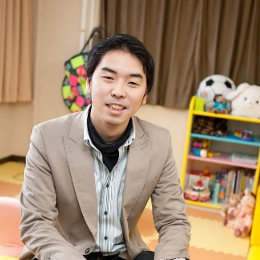
日時／７月30日(火)14:00～16:15
場所／ドーンセンター ７階ホール
（大阪府立男女共同・青少年センター）
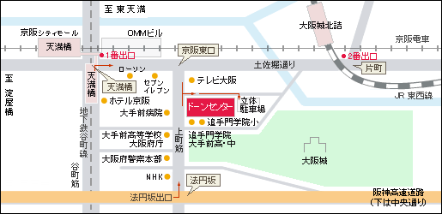
◆対象者
①親学習リーダー ②訪問型家庭教育支援チーム員
③市町村の家庭教育支援・子育て支援・保育・幼児教育・学校教育担当課職員（保健師や司書等、子育て中の保護者に関わる市町村職員を含む）
④民生委員・児童委員
⑤その他家庭教育支援や子育て支援に携わっている方
⑥家庭教育支援に関心のある方
⑦府内市町村立幼稚園・小・中・高・支援・義務教育学校の教職員
⑧府内保育所・認定こども園・認可外保育施設職員
⑨府立学校教職員 ⑩府内私立幼・小・中・高等学校教職員

◆申し込み方法
A：①～⑧［私立幼稚園から新制度（子ども・子育て支援新制度）への移行園を除く］は、市町村の家庭教育支援担当課を通じて
B：府立学校教職員、私立小・中・高等学校教職員、私立幼稚園・私立幼稚園から新制度への移行園の教職員は、大阪府インターネット申請・申込みサービスから
C：大阪市・堺市にある幼稚園・保育所・認定こども園・認可外保育施設［私立幼稚園から新制度への移行園を除く］の教職員は、大阪府インターネット申請・申込サービスから

◆定員 450名
会場までのアクセス
○京阪「天満橋」駅下車。東口方面の改札から地下通路を通って1番出口より東へ約350m
○地下鉄谷町線「天満橋」駅下車。1番出口より東へ約350m
○JR東西線「大阪城北詰」駅下車。2番出口より土佐堀通り沿いに西へ約550m
ドーンセンター
７階 ホール

大阪府教育庁 市町村教育室 地域教育振興課
〒540-0008 大阪市中央区大手前2丁目
ﾒｰﾙ：shichosonkyoiku-g03@sbox.pref.osaka.lg.jp
TEL：06-6944-６901 FAX：06-6944-6902
URL：http://www.pref.osaka.lg.jp/chikikyoiku/information/index.html

